Road Perception AR
路面感知增强现实系统 · 开发需求规格说明书
面向 OPPO Find X8 Pro / Android 的单设备实时原型
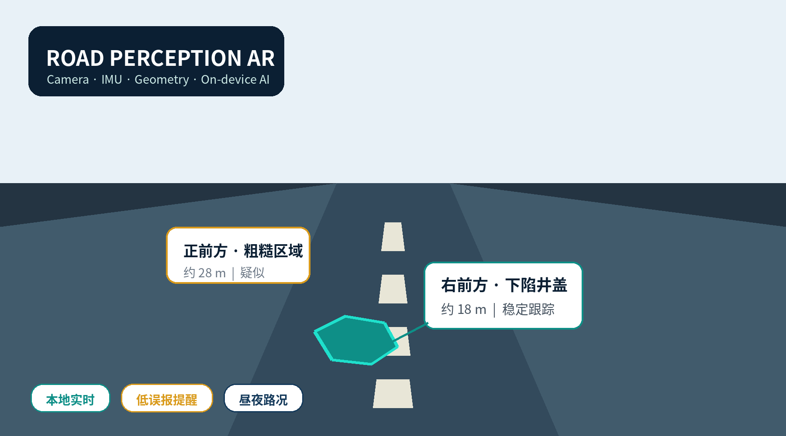
文档编号 | RPAR-PRS-001 | 版本 | V1.0（开发评审版）
发布日期 | 2026-08-28 | 适用阶段 | V0.1–V0.3 原型
目标用户 | 个人骑行者 / 开发团队 | 状态 | 基线，可评审与拆解

文档控制
本文件用于统一产品、Android、计算机视觉、算法、数据与测试团队对 V0.1–V0.3 的理解。需求中的“必须”项构成开发与验收基线；涉及设备能力的内容必须通过目标手机运行时探测，不得仅依据宣传规格写死。
项目项 | 已确认基线
项目名称 | Road Perception AR（路面感知增强现实系统）
目标设备 | OPPO Find X8 Pro，入网型号 PKC110，Android / ColorOS；横屏、后置主摄
主要使用方式 | 手机固定于电动车左侧车把，骑行中实时观察前方路面并叠加 AR 标识
速度范围 | 典型平均约 38 km/h，最高约 47 km/h
场景优先级 | 夜间 10/10；白天 9/10；雨天/湿路 8/10
产品重心 | 尽可能完整地识别并呈现前方路况；声音提醒为保守的附加能力
错误偏好 | 对误语音提醒极度敏感；AR 视觉层可比声音层更积极
训练资源 | 用户可持续采集数据；现有 NVIDIA RTX 5070，具体显存与形态待环境探测

版本记录
版本 | 日期 | 内容 | 状态
V1.0 | 2026-08-28 | 形成完整产品、技术、数据、验收与交付需求；纳入白天/夜间实拍约束。 | 开发评审基线

需求级别
级别 | 含义 | 处理规则
P0 | 必须完成 | 未满足不得进入对应里程碑验收；需要明确测试证据。
P1 | 应当完成 | 对可用性或后续迭代重要；可在风险评审后延后。
P2 | 后续增强 | 不阻塞 V0.1，但接口和数据结构应避免封死。

安全定位
本系统是实验性辅助感知工具，不替代骑手观察，不提供转向、避让或制动指令。低可见性、遮挡或跟踪失效时必须明确降级，而不能用“未检测到危险”冒充“道路安全”。

目录
章节 | 主要内容
0. 执行摘要 | 产品定义、成功标准与核心原则
1. 项目背景与实拍约束 | 使用基线、样例视频与工程结论
2. 产品定义、范围与非目标 | V0.1 范围、非目标与用户故事
3. 总体系统架构 | Android 模块、技术栈与实时流程
4. 设备能力探测与安装标定 | Camera2、传感器、加速后端与安装配置
5. Android 应用功能需求 | 相机、同步、质量、感知、AR、提醒、记录与模型管理
6. 数据采集、数据集与标注规范 | 标签体系、数据阶段与会话结构
7. 模型训练、评估与移动端部署 | 子模型、训练、性能预算与接口
8. 时序融合、风险评分与提醒决策 | 状态机、有效置信度、方向与距离
9–10. UI 与非功能性需求 | 骑行/研究模式、性能、隐私与安全
11. 测试计划与验收标准 | 指标、发布门槛、场景矩阵与回归
12–14. 交付、风险与待确认事项 | 里程碑、工作包、风险缓解和开放决策
附录 A–E | 数据对象、验收清单、实拍、术语与官方依据

导航方式
文档使用 Heading 1–3 标题层级，可在 Word/WPS 的导航窗格中直接跳转。

0. 执行摘要
项目目标不是训练一个只会输出“坑洼框”的模型，而是建立一条从摄像头、IMU、时序跟踪、道路几何到 AR 显示与保守提醒的完整实时感知链路。第一阶段仅针对一台手机和一个固定安装位优化，以尽快获得可验证的闭环。
一句话产品定义
在 0–47 km/h 的电动车骑行场景中，Find X8 Pro 通过主摄与惯性传感器实时理解前方路面，使用稳定的 2.5D AR 标识凹陷、凸起、粗糙、台阶、异常井盖和减速带，并仅在高置信、高相关风险下通过耳机提示“左前方 / 正前方 / 右前方”。

0.1 成功标准
指标 | V0.1 最低门槛 | 目标方向
感知覆盖 | 可行驶道路 + 核心路面异常 + 遮挡/未知区域 | 扩展更多路面语义与冲击严重度预测
首次稳定识别 | 白天中大型异常 ≥15 m；有路灯夜间 ≥12 m | 白天中位数 ≥20 m；夜间中位数 ≥15 m
实时性 | 端到端 p95 ≤150 ms；推理稳定 ≥10 fps | 更低延迟并根据质量动态调度
AR 稳定性 | 短时模糊后不产生跳框；已确认目标可短时续接 | 目标轮廓在转向、震动中保持低漂移
提醒误报 | 测试路线累计 ≥10 h 时 ≤0.5 次/小时 | 成熟目标 ≤0.1 次/小时
持续运行 | 连续 60 min 无崩溃、无热关停、数据可恢复 | 保持更高帧率与更低功耗

0.2 核心设计原则
- AR 显示与声音提醒分层：画面允许显示较多候选；声音必须经过严格的多帧、可见性、轨迹和风险门控。
- 先保证单帧可用，再谈防抖：物理减震、短曝光、帧质量选择和 IMU 补偿优先于“把视频变丝滑”。
- 未知不等于安全：前车遮挡、严重眩光、连续模糊和镜头水滴必须形成显式“不可观测”状态。
- 结构化输出：模型只负责产生结构化道路对象，上层 AR、提醒、回放和统计不得直接依赖某个特定网络。
- 单设备极致优化：V0.1 只保证 Find X8 Pro + 固定安装位；多设备兼容属于后续阶段。
- 运行时探测：Camera2、稳定模式、IMU 采样率、ARCore、Depth 和 LiteRT 加速能力均必须实机探测。

1. 项目背景与实拍约束
目前已有一段白天杜比视界素材与一段夜间 SDR 素材。两段视频证明主摄视角、分辨率和常规路面细节具备建模价值，同时暴露了车把硬连接、高频冲击、夜间时域降噪、尾灯泛光、逆光和遮挡等关键问题。

1.1 使用环境基线
维度 | 需求基线
车辆 | 电动车；具体轮径、悬挂和车体结构待补充，影响严重度模型与冲击标定。
安装 | 手机横屏固定在左侧车把；支架几乎无减震，肉眼可见高频抖动。
道路 | 城市 + 城郊为主，少量农村道路。
显示诉求 | 骑行时实时 AR；不仅提醒危险，还要尽可能多呈现路面状况。
提醒方向 | 只输出“左前方 / 正前方 / 右前方”，不提供避让方向。
联网要求 | 核心功能必须离线工作；云端仅可作为未来可选的数据管理能力。

1.2 样例视频技术信息
素材 | 时长 | 编码 / 色彩 | 分辨率 / 帧率 | 主要约束
白天 25007.mp4 | 68.824 s | HEVC Main 10；BT.2020 / HLG；用户开启杜比视界 | 1920×1080，约 60 fps | 低角度强逆光、冲击性全局模糊、滚转和前车遮挡
夜间 25013.mp4 | 55.014 s | HEVC Main；BT.709 SDR；杜比视界关闭 | 1920×1080，约 60 fps | 尾灯/路灯泛光、连续模糊、暗部降噪抹平、车灯固定照明场

1.3 从实拍得到的工程结论
- 相机和视角可用：道路占比与俯角足以覆盖近、中、远三段道路，清晰帧中的路面纹理可支持训练。
- 不能按固定间隔机械抽帧：画面会在清晰与连续模糊之间跳变，必须引入质量门控与最近高质量帧调度。
- 夜间不是不可做：有车灯和路灯时，中近距离裂缝、修补和粗糙纹理可见；但小浅坑的远距置信度必须降低。
- 遮挡必须建模：前车后方应标记为未知区域，不能把“未检测”解释为“安全”。
- 车把相机方向不是车辆轨迹：左/中/右必须基于道路坐标和预测行驶走廊，而不是屏幕横向三等分。
- 物理减震仍是高优先级：软件可校正清晰帧的位置，但无法恢复曝光期间已经丢失的路面边缘。
开发含义
V0.1 必须把“帧质量评估、局部可见性、遮挡区域、时序跟踪和降级状态”视为核心模块，而不是模型完成后的附加优化。

2. 产品定义、范围与非目标

2.1 产品目标
建立一款仅针对用户本人、固定手机与固定安装位优化的 Android 原型应用。应用在横屏骑行过程中持续显示相机画面，以轮廓、标签、距离和方向呈现前方路面状况，并同步记录可用于训练和回放的完整会话数据。

2.2 V0.1 范围
- 后置主摄实时预览、视频录制、传感器与相机元数据同步。
- 可行驶道路、车辆/遮挡区域与局部可见性分割。
- 凹陷、凸起、粗糙、台阶/接缝、异常井盖、减速带等路面异常的分割与跟踪。
- 基于标定道路平面的粗略距离、TTC 与左/正/右方位。
- 骑行模式和研究模式两套 AR 显示。
- 低误报的可选耳机/扬声器提醒。
- 会话导出、桌面端离线推理、回放、抽样、标注和模型回灌。

2.3 明确非目标
- 不控制车辆，不建议骑手向左或向右转向，不输出制动指令。
- V0.1 不承诺在暴雨、完全无照明、积水覆盖坑底或镜头被水滴遮挡时可靠识别。
- V0.1 不追求厘米级坑深和三维尺寸；距离为带置信度的近似值。
- V0.1 不以行人、车辆、交通灯、标志和车道级导航为主要感知范围。
- V0.1 不保证其他 Android 设备、其他支架位置或其他车辆直接可用。
- ARCore 不得成为核心链路的单点依赖。

2.4 用户故事
编号 | 用户故事 | 完成定义
US-01 | 作为骑手，我希望在横屏实时画面上看到前方路面异常的稳定轮廓和大致距离。 | 对象跨帧保持 ID；轮廓不因一两帧模糊立即消失；标签不遮挡核心道路。
US-02 | 作为骑手，我希望系统显示很多路况，但只在非常确定时发出声音。 | 视觉阈值与提醒阈值独立；提醒经过多因素门控和限频。
US-03 | 作为骑手，我希望知道异常在左前、正前还是右前。 | 方位基于道路坐标与预测行驶走廊，验证集准确率达到验收门槛。
US-04 | 作为数据采集者，我希望一次骑行保存视频、IMU、速度、曝光和模型输出。 | 导出会话可在桌面端完整重放，时间轴对齐且无缺失。
US-05 | 作为算法工程师，我希望模型可独立替换、量化、A/B 和回滚。 | 模型包包含清单、校验和、标签映射、输入规格和兼容版本。
US-06 | 作为测试人员，我希望用固定“黄金视频”和固定路线回归每个版本。 | 自动生成关键指标与差异报告，避免只凭主观观感验收。

3. 总体系统架构
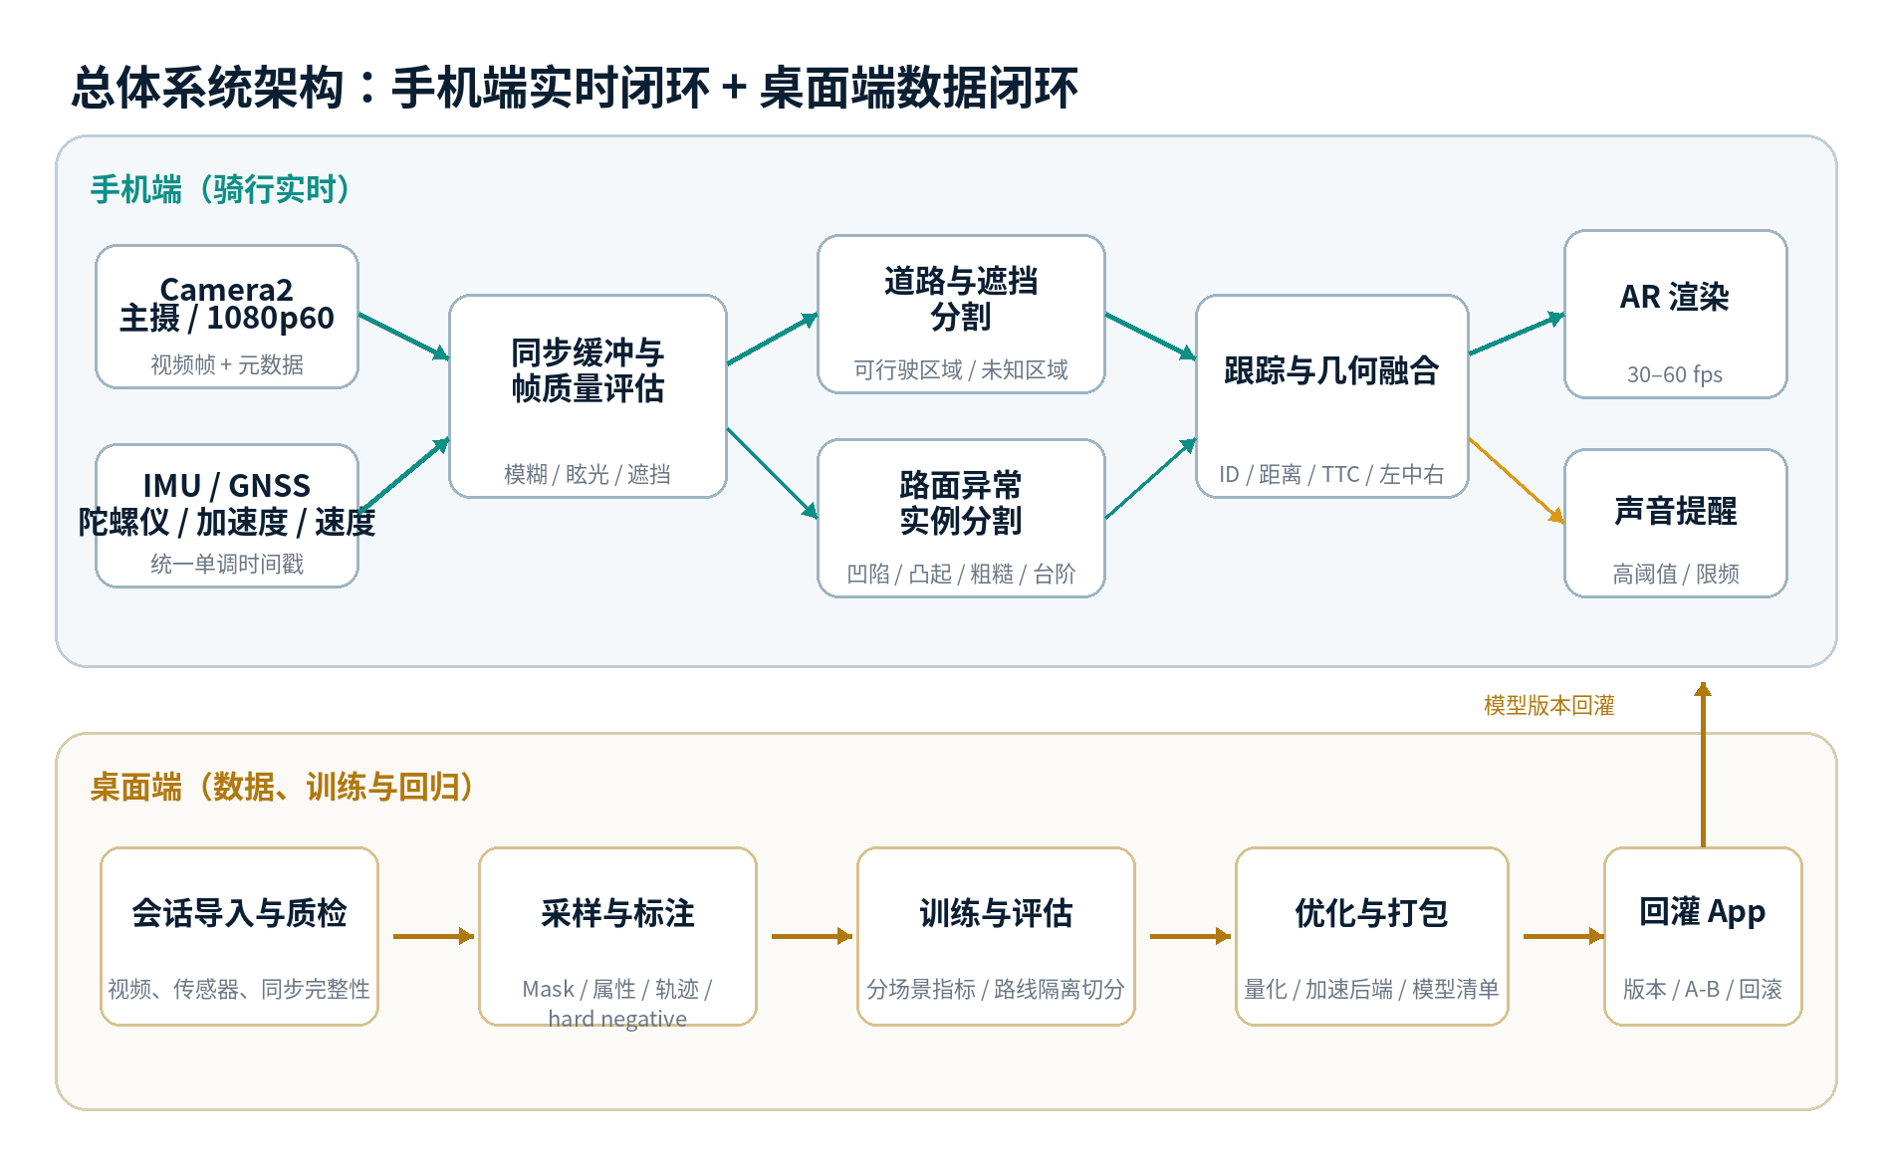
图 1 总体系统架构：手机端实时闭环与桌面端数据闭环

3.1 Android 模块划分
模块 | 职责 | 关键接口
app-ui | 横屏页面、模式切换、权限、设置、状态提示 | 订阅结构化感知状态；不得直接调用模型细节
camera-core | Camera2 会话、预览、分析流、录像、元数据 | FramePacket / CameraCapabilityReport
sensor-core | 陀螺仪、加速度、旋转向量、位置、温度/电量 | SensorSample / PoseSample / VehicleSpeed
sync-engine | 统一时间基准、缓冲、插值与丢帧检测 | SynchronizedFrame
quality-engine | 模糊、眩光、欠曝、遮挡与局部可见性 | FrameQualityMap
perception-api | 道路、遮挡、异常分割的抽象接口 | PerceptionResult；后端可替换
tracking-engine | 对象关联、状态机、运动补偿和置信度衰减 | TrackedRoadObject
geometry-engine | 道路平面、距离、TTC、行驶走廊和方位 | RoadGeometryState
ar-render | GPU 叠加层、标签布局、低质量降级显示 | RenderPrimitive 列表
alert-policy | 高阈值风险决策、语音/音调、冷却和去重 | AlertDecision
recorder | 分段视频、二进制日志、事件、崩溃恢复与导出 | SessionBundle
diagnostics | 性能、热、功耗、加速后端和能力报告 | DiagnosticsSnapshot

3.2 推荐技术栈
层 | 建议方案 | 约束
Android | Kotlin、Coroutines/Flow；Camera2 为主，CameraX 可用于原型或兼容层 | 需要精细相机元数据、曝光/对焦测试和稳定模式探测时不得只依赖高层封装。
渲染 | OpenGL ES 3.x 或 Vulkan 作为高频叠加层；Compose 负责非实时控制 UI | AR 叠加不应依赖每帧重组 Compose 组件。
推理 | LiteRT CompiledModel 为首选；保留 CPU/GPU/NPU 后端抽象与基准选择 | 以实机 p95 延迟、温度和功耗选择后端；不写死 NPU 可用。
训练 | Python + PyTorch；FFmpeg/OpenCV 数据处理；实验和模型均版本化 | 训练代码、数据版本、标签映射和导出脚本必须可复现。
标注 | 支持多边形、属性、轨迹和视频序列的工具，如 CVAT 类方案 | 工具可替换，但导出必须转换为项目统一格式。
回归 | 黄金视频离线批处理 + 实机路线测试 + 指标报告 | 每次模型或相机管线变化均必须跑回归。

3.3 运行时主流程
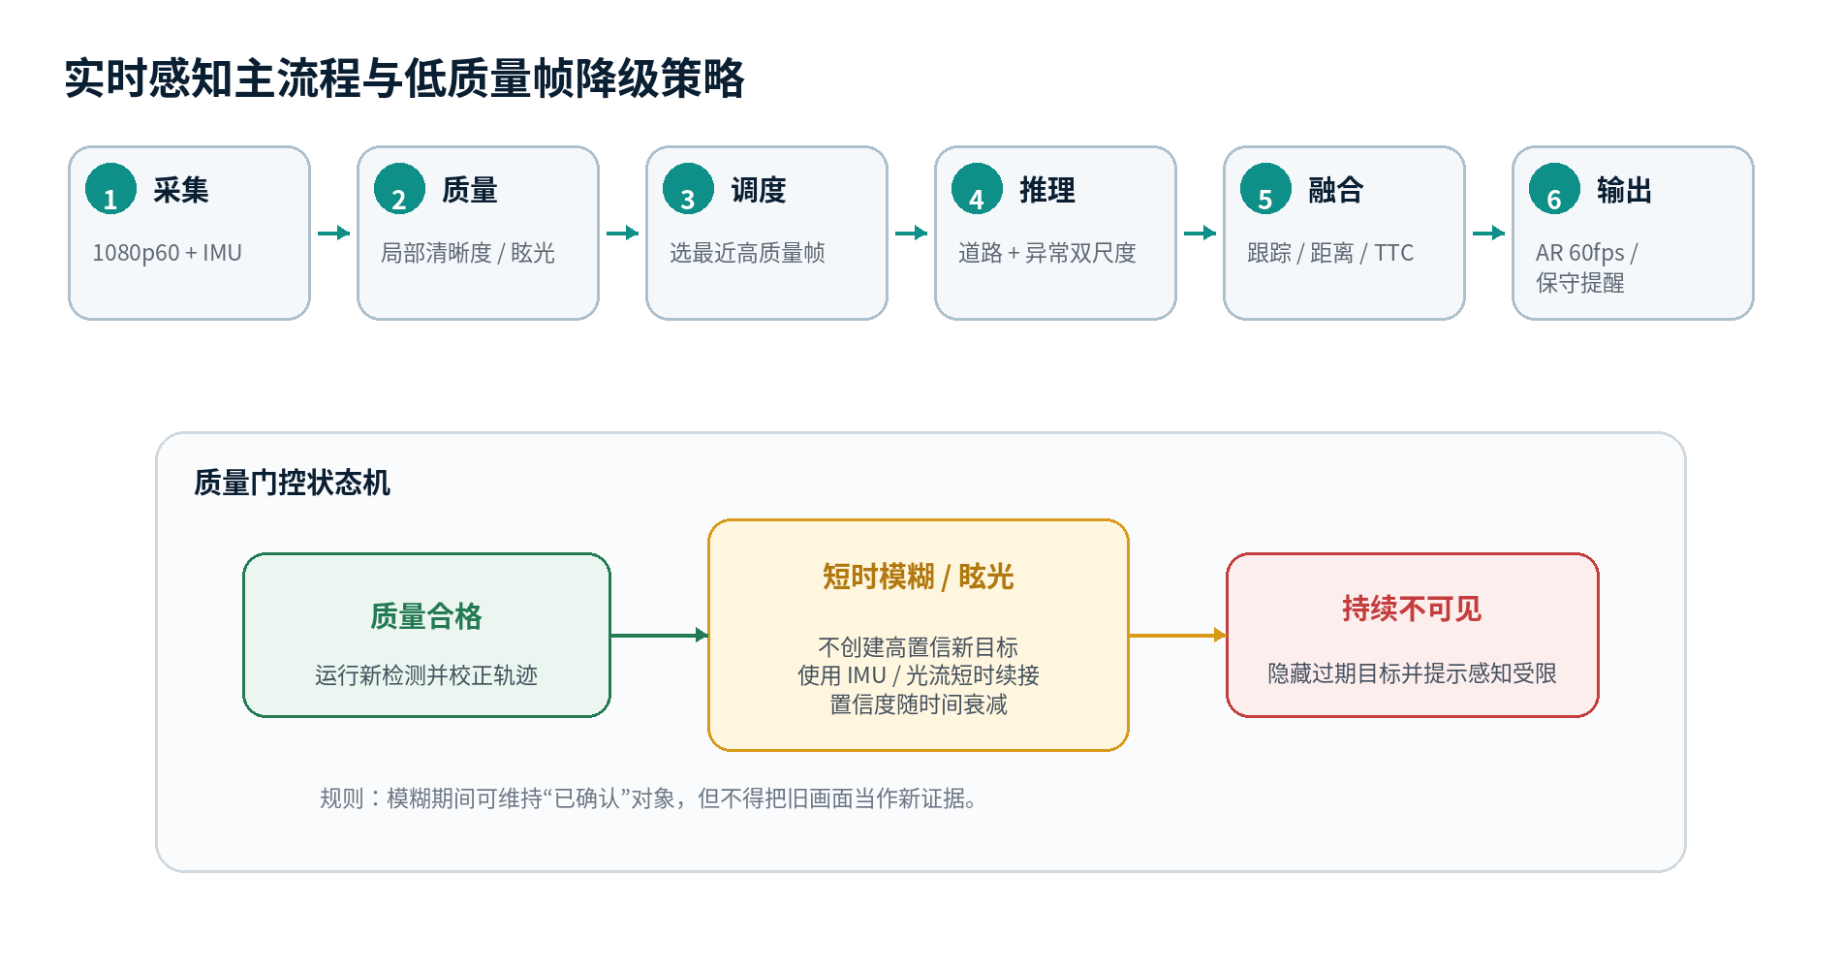
图 2 实时感知主流程及低质量帧的降级策略

4. 设备能力探测与安装标定
目标手机官方参数表明主摄支持 1080p/60、4K/60、AF 与两轴 OIS，并配有陀螺仪和加速度传感器；但第三方应用可用的分辨率、并发流、稳定模式、相机内参和加速后端必须在 PKC110 实机上运行时确认。[R1–R6]

4.1 能力探测需求
编号 | 级别 | 需求说明 | 验收标准
CAP-001 | P0 | 首次运行生成并可导出的设备能力报告，包括型号、系统版本、Camera2 硬件级别、相机 ID、逻辑/物理镜头、输出格式、分辨率和 FPS 范围。 | 报告可保存为 JSON；研发可据此重现实机配置。
CAP-002 | P0 | 探测 OIS、视频稳定、预览稳定、可用动态范围、AF/AE/AWB 模式、相机内参和滚动快门相关元数据。 | 不支持的能力标记为 unavailable，不得静默假设。
CAP-003 | P0 | 探测预览 + YUV 分析 + 录像的可用并发组合及其稳定帧率。 | 自动测试候选组合，输出成功/失败与实际 FPS。
CAP-004 | P0 | 探测陀螺仪、加速度、旋转向量的最大报告率、实际报告率和批处理延迟。 | 连续 60 s 统计采样率分布和时间间隔异常。
CAP-005 | P0 | 对 LiteRT CPU/GPU/NPU 候选后端运行统一微基准。 | 记录首帧、p50/p95、内存、温度上升和稳定 10 min 性能。
CAP-006 | P1 | 探测 ARCore、Depth API 和可用相机纹理分辨率；仅作为辅助能力。 | 不可用时核心感知和 2.5D AR 仍正常运行。
CAP-007 | P1 | 输出音频路由、蓝牙耳机状态、TTS 可用性和媒体音量状态。 | 设置页可测试左右/正前方提示音。

4.2 安装标定需求
编号 | 级别 | 需求说明 | 验收标准
CAL-001 | P0 | 创建“安装配置档”，绑定支架位置、横屏方向、主摄 ID、相机高度、俯仰、横滚、相对车辆中线偏移和中立车把朝向。 | 配置可命名、导出、恢复；未选择有效配置时禁止显示距离。
CAL-002 | P0 | 提供引导式静态标定：车辆直立、车把回正、对准平直道路，用户确认地平线、车辆中心线和近端参考点。 | 流程 3 min 内完成；保存标定图和参数。
CAL-003 | P0 | 提供已知距离校准，可使用 5 m、10 m、20 m 地面标记修正相机姿态和距离模型。 | 校准后在平路测试点满足距离验收门槛。
CAL-004 | P0 | 每次启动执行安装健康检查：地平线、路面消失点和静止姿态与配置偏差过大时提示重新标定。 | 偏差阈值可配置；异常时隐藏精确距离。
CAL-005 | P0 | 安装配置必须与模型评估记录关联；支架位置、减震结构或相机角度变化后创建新配置。 | 会话中保存 mount_profile_id 和 calibration_hash。
CAL-006 | P1 | 提供物理减震 A/B 测试模式，比较模糊占比、角速度峰值和模型可用帧率。 | 自动生成两组统计对比，不以主观观感代替。
CAL-007 | P2 | 支持第二个外置 IMU 或车架传感器，用于区分手机支架共振与车辆真实冲击。 | 接口预留，不阻塞单手机版本。

5. Android 应用功能需求

5.1 相机、预览与录像
编号 | 级别 | 需求说明 | 验收标准
CAM-001 | P0 | 应用强制横屏，默认使用后置 1×主摄；禁止运行中自动切换物理镜头。 | 预览方向、裁剪和模型坐标始终一致。
CAM-002 | P0 | 目标采集配置为 1920×1080、60 fps、SDR；若实机不稳定，自动降级到 1080p30。 | 实际分辨率、帧率、动态范围写入会话清单。
CAM-003 | P0 | 项目采集与实时推理默认关闭杜比视界/HDR，统一使用 SDR 输入；实验模式可单独开启但必须隔离数据版本。 | HDR/SDR 不得混入同一训练数据版本而无标识。
CAM-004 | P0 | 预览、YUV 分析和视频录像尽量并行；若设备组合不支持，优先保证预览与分析，再按设置决定是否录像。 | 能力报告与运行日志记录降级原因。
CAM-005 | P0 | 每帧保存 SENSOR_TIMESTAMP、曝光时间、ISO、焦距、焦点距离、AF/AE/AWB 状态、裁剪区域、OIS/EIS 状态等可用元数据。 | 字段不可用时使用 null 和 availability 标志，不伪造默认值。
CAM-006 | P0 | 视频稳定模式可在“关闭 / 标准 / 预览稳定（若支持）”之间选择并记录。 | 切换后应用重新创建会话，UI 显示当前真实模式。
CAM-007 | P0 | 支持连续对焦与锁定远焦的受控 A/B；若设备不支持手动焦距，则记录限制。 | 实验报告能比较失焦帧比例与夜间清晰度。
CAM-008 | P1 | 支持自动曝光基线和“曝光时间上限”实验模式，避免夜间曝光过长导致运动模糊。 | 实际曝光未达到请求时记录 requested/actual。
CAM-009 | P0 | 所有预览、分析、录像和 AR 坐标必须共享同一变换链：传感器方向、旋转、裁剪、缩放和 viewport。 | 棋盘格/测试点在四角和中心的叠加误差 ≤8 px。
CAM-010 | P0 | 录像按 5 min 左右分段写入并原子完成索引，防止崩溃损坏整段骑行。 | 强制杀进程后已完成分段可播放，最后分段可修复或明确标记。
CAM-011 | P0 | 使用前台服务保持骑行采集；锁定方向并保持屏幕常亮。 | 屏幕锁定、通知栏与后台限制策略有明确提示。
CAM-012 | P1 | 骑行模式提供触摸锁，避免震动或雨滴误触；解锁需长按或停驶确认。 | 锁定时仅保留紧急停止采集入口。

5.2 传感器、位置与时间同步
编号 | 级别 | 需求说明 | 验收标准
SEN-001 | P0 | 采集陀螺仪、加速度计和旋转向量，注册 SENSOR_DELAY_FASTEST；目标实际采样率约 200 Hz 或设备可稳定提供的最高值。 | 会话记录实际 p5/p50/p95 采样间隔。
SEN-002 | P0 | 声明并处理 HIGH_SAMPLING_RATE_SENSORS 权限；权限不可用时明确降级。 | 能力页显示是否获得高频权限。
SEN-003 | P0 | 采集位置、速度、航向、精度和单调时间戳；目标更新率 ≥5 Hz，低于目标时使用平滑插值并降低 TTC 置信度。 | 实际频率和每条精度字段写入日志。
SEN-004 | P0 | 记录电池百分比、充电状态、设备热状态和可获得的温度信息。 | 性能报告可绘制时间序列。
SYNC-001 | P0 | 相机、SensorEvent、Location 与应用事件统一到 elapsedRealtimeNanos 类单调时间基准。 | 不得以系统墙钟作为帧级对齐基准。
SYNC-002 | P0 | 依据相机 SENSOR_TIMESTAMP 将 CaptureResult 与图像帧一一匹配；检测重复、丢失和乱序。 | 60 min 会话中匹配率 ≥99.5%。
SYNC-003 | P0 | 为每个相机帧插值对应姿态四元数、角速度、线加速度和速度。 | 相机与 IMU 对齐误差 p95 ≤10 ms。
SYNC-004 | P0 | 检测时间戳跳变、传感器停报和长时间 GC/调度停顿。 | 异常被写入 diagnostics_events，并在回放中可见。
SYNC-005 | P0 | 明确维护设备坐标、相机坐标、车辆坐标、道路坐标和世界重力坐标的变换。 | 单元测试覆盖横屏、旋转和左右安装偏移。
SYNC-006 | P1 | 支持离线重新同步和时间偏移微调，用于分析传感器与视频对齐误差。 | 桌面工具可在 ±200 ms 范围扫描并输出最优偏移建议。

5.3 帧质量与局部可见性
编号 | 级别 | 需求说明 | 验收标准
QUAL-001 | P0 | 对每帧计算全局清晰度、运动模糊、失焦可能性、欠曝、过曝和眩光分数。 | 离线黄金样本上能区分清晰、瞬时失焦、旋转拖影和严重暗部抹平。
QUAL-002 | P0 | 生成道路区域的局部可见性图，至少区分：清晰、欠曝、过曝/眩光、运动模糊、车辆遮挡、镜头污染/水滴、未知。 | 每个路面对象可读取其 mask 内的可见性分数。
QUAL-003 | P0 | 维护至少 0.5 s 的最近帧缓冲，推理调度可在最大允许年龄内选择最近高质量帧。 | 默认选择帧年龄 ≤100 ms；超限则进入降级。
QUAL-004 | P0 | 连续低质量期间禁止创建新的高置信目标；可对已确认目标进行短时外推。 | 测试视频中模糊片段不产生突发新框。
QUAL-005 | P0 | 已确认目标在低质量期最长维持约 0.3–0.5 s，并按时间与姿态不确定性衰减。 | 超过阈值后轮廓转虚线并消失。
QUAL-006 | P0 | 有效置信度融合视觉分类、局部可见性、多帧稳定性和几何一致性。 | 任何单一高分类分数不得绕过低可见性门控触发声音。
QUAL-007 | P0 | 相机被遮挡、镜头严重污损或道路可见比例过低时显示“感知受限”。 | 状态恢复后自动退出，事件写入日志。
QUAL-008 | P1 | 为固定车灯照明场建立可选标定，用于夜间亮度归一化和光斑边界 hard negative。 | 更换安装/车灯角度后标定失效。
QUAL-009 | P1 | 提供质量阈值调试界面和可视化热图。 | 研究模式可叠加每块道路的可见性。
QUAL-010 | P0 | 所有质量指标、调度选择和降级原因写入会话日志。 | 离线回放可解释“为什么这一帧没有推理/没有提醒”。

5.4 道路感知与异常分割
编号 | 级别 | 需求说明 | 验收标准
PER-001 | P0 | 分割可行驶道路区域，并排除天空、建筑、路缘、人行道和车体等非道路区域。 | 核心测试路线道路 IoU 达到模型阶段门槛；误检不扩散到非道路。
PER-002 | P0 | 识别前车、其他车辆及大面积遮挡形成的不可观测区域。 | 遮挡后方不输出“安全”结论，局部可见性标为 unknown/occluded。
PER-003 | P0 | 采用双尺度或多尺度道路 ROI：远处保留较高像素密度，中近处关注轮廓和严重度。 | 不得将整帧简单压缩到单一 640×640 后作为唯一输入。
PER-004 | P0 | 核心异常以实例 mask 或可等价表达真实轮廓的像素级输出呈现，不仅输出矩形框。 | AR 可直接使用 mask，宽对象可跨区域判断。
PER-005 | P0 | 输出“语义类型、几何类型、状态、严重度”分离的属性，避免组合类别爆炸。 | 同一对象可表示 semantic=manhole、geometry=concave、state=abnormal。
PER-006 | P0 | V0.1 核心几何类型为 concave、convex、rough、step、flat/unknown。 | 训练集和模型清单使用固定枚举。
PER-007 | P0 | V0.1 核心语义至少包含 pothole、manhole_cover、speed_bump、road_joint、repair_patch、rough_broken、unknown_anomaly。 | 类别定义、包含/排除规则写入标注指南。
PER-008 | P0 | 正常井盖和普通修补可作为信息层显示，但默认风险低、不得单独触发声音。 | 属性 state=normal 或 geometry=flat 时提醒分数近零。
PER-009 | P0 | 提供 unknown_anomaly，使模型可表达“明显异常但语义不确定”。 | unknown 目标需更高时序证据才显示为实线。
PER-010 | P0 | 同一对象需经过多帧确认；单帧闪现仅作为候选。 | 确认窗口和最小帧数由配置管理，默认覆盖约 0.3–0.5 s。
PER-011 | P0 | 多 ROI 结果必须在统一图像坐标系中去重、融合和关联。 | 重叠目标只产生一个 track_id。
PER-012 | P0 | 手机端目标推理速率 10–15 fps；质量评估和跟踪可高于模型频率。 | 30 min 稳态运行不低于 10 fps，热降级下不低于 8 fps。
PER-013 | P1 | 支持对积水/湿反光、碎石/散落物进行信息层识别，但不与几何风险混为一类。 | 类别独立，可在设置中隐藏。
PER-014 | P0 | 模型输出统一转换为 RoadObservation，不向 UI 泄漏特定框架张量。 | 替换模型后上层代码无需重写。

5.5 跟踪、距离、TTC 与方向
编号 | 级别 | 需求说明 | 验收标准
TRK-001 | P0 | 每个对象分配持久 track_id，跨清晰帧、短时模糊和小幅遮挡保持连续。 | 黄金视频中同一目标的 ID 切换率达到验收门槛。
TRK-002 | P0 | 融合 mask IoU、外观、卡尔曼状态、光流和 IMU 相机运动进行关联。 | 相机明显滚转或转向时不以屏幕位移误判目标速度。
TRK-003 | P0 | 对象状态机包括 Candidate、Tracked、Confirmed、Alerted、Passed、Expired。 | 所有状态迁移可回放和追踪原因。
TRK-004 | P0 | 目标越过近端边界或距离开始不合理增大时标记 Passed，避免在身后残留。 | 通过后 0.5 s 内从 AR 移除。
GEO-001 | P0 | V0.1 使用安装标定 + 道路平面/单应性估计地面接触点距离。 | 在平直道路标定点满足距离误差门槛。
GEO-002 | P0 | 每个距离输出必须携带 confidence 和 validity；坡道、强转弯、遮挡或道路平面失效时不得显示伪精度。 | 无效时显示“近/中/远”或隐藏米数。
GEO-003 | P0 | 基于距离、车辆速度和闭合趋势估计 TTC；速度过低或目标不在接近时 TTC 无效。 | TTC 不使用单帧距离直接计算，需平滑。
GEO-004 | P0 | 构建未来行驶走廊，结合道路方向、消失点、视觉运动、陀螺仪和车把相机偏转。 | 方位判断不使用固定屏幕三等分。
GEO-005 | P0 | 方向输出为 LEFT_FRONT、CENTER_FRONT、RIGHT_FRONT；横跨行驶走廊的宽对象输出 CENTER_FRONT 或 ACROSS。 | 人工标定测试集方向准确率 ≥95%。
GEO-006 | P0 | 对左侧车把安装进行车辆中心线补偿；中立车把偏差属于标定参数。 | 回正车把时道路中心与预测走廊匹配。
GEO-007 | P1 | 使用相机姿态预测对渲染坐标做显示时延补偿。 | 快速转向时标注滞后明显小于不补偿基线。
GEO-008 | P1 | ARCore/Depth 可作为近距离或姿态辅助，但核心距离与跟踪必须在其不可用时工作。 | 关闭 ARCore 后功能可用且测试通过。
GEO-009 | P2 | 后续引入单目深度和视频结构运动，作为道路平面失效时的辅助证据。 | 接口预留 depth_confidence。

5.6 AR 渲染与信息层级
编号 | 级别 | 需求说明 | 验收标准
AR-001 | P0 | 提供“骑行模式”和“研究模式”，两者共享同一感知结果但信息密度不同。 | 模式切换不重启相机或模型。
AR-002 | P0 | 优先绘制异常真实轮廓或简化轮廓，不以大矩形遮挡路面。 | mask 边界与目标像素对齐。
AR-003 | P0 | 候选使用低不透明度/虚线；确认对象使用实线；高风险对象使用更强边缘和距离标签。 | 视觉状态与对象状态机一致。
AR-004 | P0 | 标签可显示类型、方向、约距和置信状态；骑行模式默认不显示小数或复杂概率。 | 骑行中主要信息可在一次扫视内识别。
AR-005 | P0 | AR 渲染频率与模型推理解耦，目标 60 fps，最低 30 fps。 | 模型 10 fps 时标注仍平滑移动。
AR-006 | P0 | 标签布局避免重叠，优先显示更近、更高风险、更高置信对象。 | 骑行模式同时显示详细文字标签不超过 5 个；轮廓可更多。
AR-007 | P0 | 低可见性区域以轻量蒙层、图标或状态条表达，不得用红色危险样式混淆。 | 遮挡区域与危险对象视觉编码不同。
AR-008 | P0 | 短时模糊期间已确认对象保持但逐渐变淡；恢复清晰帧后平滑校正。 | 不出现瞬间跳回或幽灵目标。
AR-009 | P0 | 提供叠加录屏/导出能力，用于演示和回归；原始数据与带叠加视频分开保存。 | 不会因为录屏改变模型输入或显著降低帧率。
AR-010 | P1 | 支持轮廓粗细、字体大小、透明度和夜间配色设置。 | 默认配色在夜间不过亮，不遮挡路面。
AR-011 | P0 | 系统不得显示“向左避让”“向右避让”等操控建议。 | 代码和文案检查无此类指令。

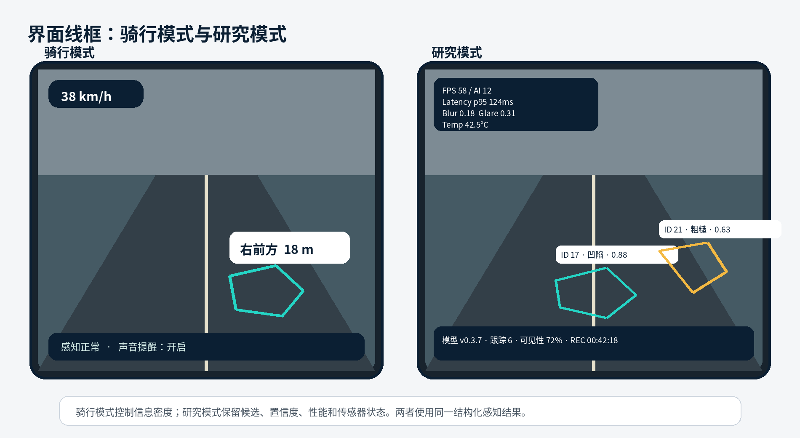
图 3 骑行模式与研究模式界面线框

5.7 声音提醒策略
编号 | 级别 | 需求说明 | 验收标准
ALT-001 | P0 | 声音提醒是可选功能，可独立开关；AR 感知不依赖提醒开启。 | 关闭提醒后模型和记录功能仍完整。
ALT-002 | P0 | 提醒分数融合对象有效置信度、严重度、轨迹相关性、TTC、可见性和重复状态。 | 任何单一模型分数不能直接触发。
ALT-003 | P0 | 仅输出“左前方 / 正前方 / 右前方 + 路面异常类型或通用提示”。 | 不包含转向或制动建议。
ALT-004 | P0 | 正常井盖、平整修补、远离行驶走廊的对象默认不提醒。 | 测试集中此类对象提醒率接近零。
ALT-005 | P0 | 同一 track_id 默认只提醒一次；严重度大幅上升或重新出现时可按策略再提醒。 | 日志记录去重和冷却原因。
ALT-006 | P0 | 连续低质量、严重遮挡或几何无效时暂停新提醒。 | 低质量黄金片段无新增语音。
ALT-007 | P0 | 提供全局冷却与每类冷却，避免短时间密集播报。 | 默认全局最短间隔可配置，建议 ≥2 s。
ALT-008 | P0 | 支持蓝牙耳机和手机扬声器；音频焦点与导航/音乐共存策略可设置。 | 设备连接切换时不崩溃，支持测试提示。
ALT-009 | P1 | 提供简短音调模式，使用不同声像/节奏表达左、正、右，降低语音打扰。 | 用户能在设置页学习和试听。
ALT-010 | P0 | 提醒事件保存决策快照：分数、阈值、对象状态、距离、TTC、局部可见性。 | 每次误报可离线复盘。

5.8 录制、导出与回放
编号 | 级别 | 需求说明 | 验收标准
REC-001 | P0 | 每次骑行建立唯一 session bundle，保存视频分段、相机元数据、IMU、位置、配置、模型版本、对象和诊断事件。 | 桌面工具可验证清单与校验和。
REC-002 | P0 | 启动前估算剩余可录时长；按约 25 Mbps 视频，1 h 约需 11.25 GB，仅作容量提示。 | 空间不足时禁止开始或选择无视频轻量记录。
REC-003 | P0 | 剩余空间达到阈值时提前提示并安全结束当前分段。 | 不因磁盘满导致整个会话不可恢复。
REC-004 | P0 | 支持“仅采集”“实时感知”“实时感知 + 全量记录”三种运行配置。 | 模式写入 manifest。
REC-005 | P1 | 维护事件环形缓冲，可保存提醒前后指定时长的高价值片段。 | 事件片段包含前置和后置数据并保持时间同步。
REC-006 | P0 | 导出为单个压缩包或目录；大文件支持分卷/断点复制。 | 导出后可在另一台电脑完整读取。
REC-007 | P1 | 导出分享版时可对人脸和车牌做离线模糊；原始数据不自动上传。 | 用户明确选择后才生成分享版。
REP-001 | P0 | 桌面回放同步显示视频、IMU 波形、速度、曝光、质量分数、对象轨迹、AR 和提醒。 | 任意时间点可定位所有数据源。
REP-002 | P0 | 回放支持逐帧、0.25×–4×、对象点击、事件跳转和片段导出。 | 研究人员可快速复盘误检/漏检。
REP-003 | P1 | 支持在回放中修正类别、mask、严重度和轨迹，并导出标注任务。 | 修正记录保留原预测与人工版本。
REP-004 | P1 | 生成每次骑行统计：可见性占比、模糊占比、检测数量、提醒数量、延迟、热与电量。 | 报告可导出 HTML/JSON。

5.9 模型管理与诊断
编号 | 级别 | 需求说明 | 验收标准
MOD-001 | P0 | 模型包包含 model.tflite、manifest、标签映射、输入规格、归一化、量化信息、兼容 App 版本和 SHA-256。 | 加载前完成完整校验。
MOD-002 | P0 | 支持本地侧载模型、启用、禁用和回滚到上一版本。 | 损坏或不兼容模型不会使应用无法启动。
MOD-003 | P1 | 支持同一会话离线 A/B，或在实机上按分段运行 A/B。 | 结果使用同一输入与指标比较。
MOD-004 | P0 | 研究模式显示模型版本、加速后端、输入尺寸、推理 p50/p95、队列长度和丢帧。 | 无需连接电脑即可快速诊断。
MOD-005 | P0 | 所有参数通过版本化配置管理，不允许散落在 UI 或硬编码常量中。 | 配置快照随会话保存。
MOD-006 | P1 | 提供“安全模式”，关闭模型仅验证相机、传感器、同步和录像。 | 便于定位模型与相机管线问题。

6. 数据采集、数据集与标注规范

6.1 数据采集原则
- 正常路面同样重要：因用户更不能接受误报，hard negative 必须覆盖树影、柏油补丁、湿反光、标线、接缝、车辆阴影、尾灯泛光和车灯光斑。
- 按会话隔离切分：训练、验证和测试必须按日期、路线或完整会话隔离，禁止从同一段连续视频抽相邻帧分到不同集合。
- 真实输入优先：最终数据应来自自研 Camera2/分析流，而非长期依赖原生相机成片。
- 主动学习：优先标注高不确定、误报、漏报、低可见性和新路况样本，而不是均匀抽帧。
- 保留时序：部分数据必须保留 1–3 s 视频片段和跨帧 track，单图数据不足以训练稳定性。

6.2 类别与属性体系
字段 | 枚举 / 示例 | 标注含义
semantic_type | pothole, manhole_cover, speed_bump, road_joint, repair_patch, rough_broken, puddle, gravel, unknown_anomaly | 对象是什么；unknown 允许几何异常但语义不确定。
geometry_type | concave, convex, rough, step, flat, unknown | 真正决定垂直起伏性质的主标签。
state | normal, abnormal, unknown | 例如正常井盖与异常井盖分离。
severity | 0=无，1=轻，2=中，3=重，unknown | 以本车、当前速度和可见几何的预计冲击为参考；早期可主观标注。
surface_condition | dry, wet, reflective, puddled, dusty, unknown | 用于分场景评估和 hard negative。
visibility | clear, blur, underexposed, overexposed, glare, occluded, lens_drop, unknown | 描述该目标在当前帧的可观测性。
mask | polygon/RLE | 应覆盖异常真实区域，不包含大面积正常道路。
track_id | 序列内整数 | 同一物理对象跨帧保持一致。
impact_label | none, weak, medium, strong, unknown | 后期由 IMU + 速度 + 人工复核产生，不直接等同严重度。

6.3 标注规则要点
- 先标道路和遮挡，再标路面异常；目标落在不可观测区域时不得猜测形状。
- 井盖必须同时标 semantic_type=manhole_cover；是否异常由 geometry_type/state 决定。
- 减速带若横跨多个方向区，mask 标完整实体；方向由运行时几何模块判断。
- 普通黑色修补但表面平整时标 repair_patch + flat + normal，作为关键 hard negative。
- 看起来异常但无法判断凹凸时标 unknown_anomaly + unknown，而不是强行归类。
- 严重度标注必须记录当前速度范围和可见性，避免将低速实感直接外推到 47 km/h。
- 同一对象在视频中的属性应一致；可见性可逐帧变化。
- 标注员之间有争议的样本进入 review 队列，不直接用于高权重监督。

6.4 数据阶段目标
阶段 | 原始数据建议 | 标注重点 | 出口
D0 可行性 | 2–5 h；覆盖白天、夜间、强逆光、跟车和粗糙路 | 约 1,000 个精选帧；核心异常 + 大量 hard negative | 离线 AR 与类别可行性
D1 手机 MVP | 10–20 h；按场景矩阵采集 | 约 5,000–8,000 帧 + 500–1,000 个短序列 | 手机端稳定性与距离/方向
D2 低误报 | 累计 30 h+；重点收集误报和未知场景 | 主动学习、正常井盖、补丁、湿反光、车灯和阴影 | 误报率达发布门槛
D3 冲击学习 | 累计 50 h+；包含不同速度和实际压过事件 | IMU 事件窗、速度、人工复核、可选第二 IMU | 未来冲击强度预测

说明
数量是启动与估工基线，不是“达到数量即完成”。每一阶段是否进入下一步以独立测试集指标、场景覆盖和错误分布为准。

6.5 会话数据结构
建议的导出目录
session_<id>/
├── manifest.json # 设备、App、模型、安装配置、开始/结束时间
├── calibration/mount_profile.json # 相机内参、外参、道路平面参数与哈希
├── video/segment_000.mp4 # 原始 SDR 视频分段
├── camera/frame_metadata.pb # 每帧曝光、ISO、焦点、裁剪、稳定状态
├── imu/gyro.pb # 高频陀螺仪
├── imu/accelerometer.pb # 高频加速度计
├── imu/rotation_vector.pb # 姿态四元数/旋转向量
├── location/location.pb # 位置、速度、航向、精度
├── perception/observations.jsonl # 原始模型观测
├── perception/tracks.jsonl # 融合后的道路对象与状态机
├── events/alerts.jsonl # 提醒决策快照
├── diagnostics/runtime.jsonl # FPS、延迟、热、内存、丢帧和异常
└── checksums.sha256

6.6 时间与字段规范
数据对象 | 必需字段
FrameMeta | frame_id, sensor_timestamp_ns, image_timestamp_ns, exposure_time_ns, iso, focal_length_mm, focus_distance_diopters, af_state, ae_state, awb_state, crop_region, stabilization_mode
ImuSample | timestamp_ns, sensor_type, x, y, z, accuracy, source_rate_hz
PoseSample | timestamp_ns, quaternion_xyzw, gravity_xyz, pose_confidence
LocationSample | timestamp_ns, latitude, longitude, altitude, speed_mps, bearing_deg, horizontal_accuracy_m, speed_accuracy_mps
RoadObservation | timestamp_ns, source_frame_id, semantic_type, geometry_type, state, severity, mask_rle, bbox, model_confidence, quality_at_mask
TrackedRoadObject | track_id, lifecycle_state, distance_m, distance_confidence, ttc_s, direction, temporal_confidence, effective_confidence, risk_score

7. 模型训练、评估与移动端部署

7.1 模型拆分建议
子模型 / 模块 | 输入与输出 | V0.1 重点
道路/遮挡分割 | 全局低分辨率图 → road / curb / vehicle / occluded | 稳定、轻量；先限定 ROI，减少非道路误检。
路面异常分割 | 远、中近双尺度 ROI → instance mask + 属性 | 中大型异常、异常井盖、减速带、粗糙/台阶。
质量与可见性 | 灰度/缩略图 + 局部块 → blur/glare/exposure/visibility map | 可先使用规则 + 小模型混合。
跟踪与融合 | 观测、IMU、光流、几何 → TrackedRoadObject | 确保稳定 ID 和降级，不要求端到端大模型。
几何/TTC | mask 接地点 + 标定 + 速度 + 姿态 → distance/TTC/direction | 平路优先，输出置信度。
冲击预测（后续） | 历史视频/对象 + 速度 → 未来冲击强度 | 使用 IMU 事件作为弱监督，V0.1 只保留接口。

7.2 训练要求
编号 | 级别 | 需求说明 | 验收标准
ML-001 | P0 | 训练/验证/测试按完整 session、日期和路线隔离，禁止相邻帧泄漏。 | 数据划分清单可审计。
ML-002 | P0 | 所有训练运行记录数据版本、代码提交、随机种子、超参数、类别映射和依赖锁。 | 同环境可复现主要指标。
ML-003 | P0 | 针对白天、夜间、湿路、逆光、跟车、强眩光、粗糙振动分别报告指标。 | 不得只给一个总体 mAP/IoU。
ML-004 | P0 | 将 hard negative 作为独立数据切片，并报告误报类型分布。 | 树影、修补、标线、反光、井盖、阴影均有统计。
ML-005 | P0 | 采用高分辨率 ROI 或切片训练，保留 15–30 m 区域的小目标像素。 | 训练输入策略与手机推理一致。
ML-006 | P0 | 数据增强覆盖运动模糊、失焦、曝光、噪声、眩光、湿反光和轻度滚转，但不得用不真实增强掩盖真实数据缺口。 | 增强参数可视化抽检。
ML-007 | P1 | 对夜间和雨天使用场景采样权重或分层 batch，避免被大量白天正常路面淹没。 | 每轮训练输出场景采样统计。
ML-008 | P0 | 模型压缩后重新在真实手机输入上评估，不以桌面 FP32 指标代表量化模型。 | FP32、FP16、INT8 等版本分别出报告。
ML-009 | P0 | 模型输出需经过校准，至少评估置信度可靠性；声音策略不直接使用未校准分数。 | 输出 reliability diagram 或等价校准报告。
ML-010 | P1 | 引入主动学习循环：高不确定、错误提醒、漏检事件自动进入优先标注队列。 | 每轮模型有明确新增样本来源。

7.3 移动端推理预算
阶段 | 目标频率 / 预算 | 说明
相机采集 | 60 fps | 尽量保留清晰瞬间和短曝光机会。
质量评估 | 30–60 fps，建议单帧 2–5 ms 级 | 可在缩略图/灰度图上运行。
道路分割 | 10–15 fps | 全局低分辨率；结果可跨帧传播。
异常分割 | 总计 10–15 fps | 远处与中近 ROI 由调度器分配。
跟踪/几何 | 30–60 fps | 轻量更新，使用最新 IMU 和渲染时间。
AR 渲染 | 目标 60 fps，最低 30 fps | 不得被模型推理线程阻塞。
端到端 | p95 ≤150 ms | 从相机帧时间戳到对应 AR 更新。

7.4 模型接口
建议的 Kotlin 抽象边界
interface PerceptionEngine {
suspend fun infer(frame: SynchronizedFrame): PerceptionResult
fun capability(): EngineCapability
fun close()
}
data class RoadObservation(
val sourceFrameId: Long,
val semanticType: SemanticType,
val geometryType: GeometryType,
val state: ObjectState,
val severity: Severity,
val mask: MaskEncoding,
val modelConfidence: Float,
val qualityAtMask: Float
)

推理后端、模型架构和量化方式可以变化，但不得改变上层对 RoadObservation、TrackedRoadObject 和 AlertDecision 的依赖。

8. 时序融合、风险评分与提醒决策
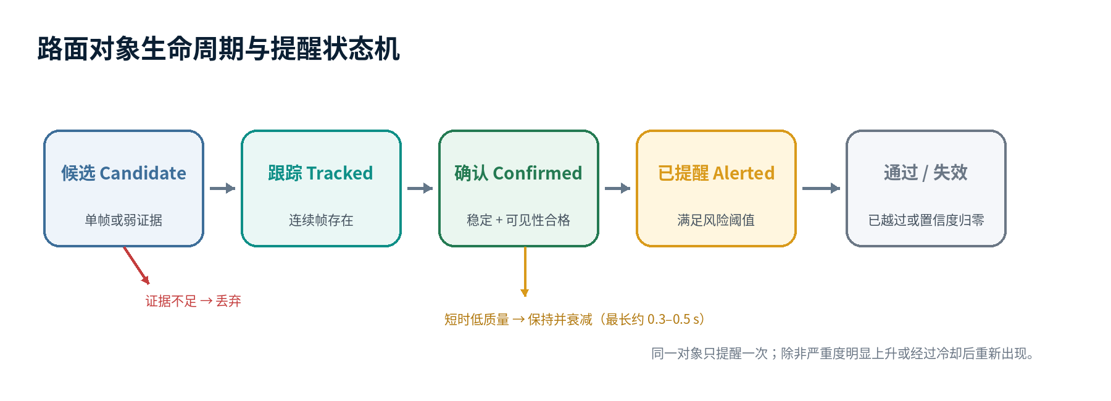
图 4 路面对象生命周期与提醒状态机

8.1 有效置信度
单帧分类置信度只是一项证据。建议将最终显示与提醒分数拆开，并保留每一项中间值：
visual_score = calibrated_model_confidence
× local_visibility_confidence
× temporal_stability
× geometry_consistency
alert_score = visual_score
× severity_score
× path_relevance
× urgency(TTC)
× policy_suppression

- 低可见性、遮挡和连续模糊必须乘性降低有效置信度。
- 路径相关性应允许“显示但不提醒”：例如右侧路边坑可以呈现，但不打扰骑手。
- 严重度未知时可以显示通用“路面异常”，但声音阈值更高。
- 提醒策略必须版本化，便于同一模型对比不同阈值。

8.2 默认决策状态机
状态 | 进入条件 | 行为 | 退出条件
Candidate | 单帧观测或低稳定性 | 虚线/弱显示，不提醒 | 证据消失→Expired；连续存在→Tracked
Tracked | 跨帧关联成功 | 持续估计位置、距离和方向 | 稳定性达到阈值→Confirmed
Confirmed | 多帧、可见性、几何一致性合格 | 实线显示，可进入提醒评估 | 通过/遮挡过久/置信度低→Passed/Expired
Alerted | alert_score 超阈值且冷却允许 | 发出一次方向提示，保存决策快照 | 保持跟踪但不重复提醒
Passed | 对象已越过或不再接近 | 淡出并记录通过 | 短时间后回收
Expired | 证据不足或超时 | 立即或平滑隐藏 | 回收

8.3 左 / 正 / 右规则
- 先估计道路方向与未来行驶走廊，而不是在画面中固定画三列。
- 将异常 mask 的地面接触点或主要面积投影到道路坐标系。
- 若对象与预测走廊中心区域重叠，输出 CENTER_FRONT。
- 若主要位于走廊左/右侧，输出 LEFT_FRONT / RIGHT_FRONT。
- 减速带、横向接缝等宽对象横跨走廊时输出 CENTER_FRONT 或 ACROSS，不暗示可绕行。
- 相机随车把偏转时，融合陀螺仪短时旋转、道路消失点和视觉运动修正。

8.4 距离显示规则
距离/状态 | 建议显示 | 说明
0–10 m | 整数米或“很近” | 优先稳定和低延迟。
10–30 m | 约 X m；可按 2 m 取整 | 避免制造厘米级精度错觉。
>30 m | 约 X m 或“远处” | 仅对大目标且置信度足够时显示。
几何无效 | 隐藏米数，保留左/中/右与候选状态 | 坡道、强转弯或遮挡时使用。

9. UI、交互与骑行安全要求

9.1 骑行模式
- 默认全屏相机 + 简洁 AR；顶部仅显示速度、录制、感知状态和必要告警。
- 详细标签最多 5 个，优先级按风险、距离、置信度排序；其余对象可只画轮廓。
- 禁止需要连续阅读的小字、复杂图表和密集操作。
- 开始骑行后自动进入触摸锁；设置和标定需在停止状态完成。
- 声音提醒默认简短，并允许完全关闭。

9.2 研究模式
- 显示所有候选、track_id、类别、置信度、距离、TTC、可见性、模型后端和性能。
- 可切换道路 mask、遮挡 mask、可见性热图、远处 ROI 和轨迹走廊。
- 提供帧暂停、截图、事件标记和诊断日志导出；仅建议停车后操作。

9.3 状态与文案
系统状态 | 骑行模式文案 | 行为
正常 | 感知正常 | 完整显示与提醒策略。
轻度受限 | 可见性下降 | 弱目标淡化，提高提醒门槛。
严重模糊 | 画面模糊，短时续接 | 不创建新高置信对象。
遮挡 | 前方道路被遮挡 | 遮挡区域为未知。
镜头污染/水滴 | 请在安全处清洁镜头 | 暂停新提醒。
温度过高 | 性能降级 | 降低模型频率/分辨率，保持预览与记录。
存储不足 | 存储空间不足，即将停止录像 | 安全结束分段。

10. 非功能性需求
编号 | 级别 | 需求说明 | 验收标准
NFR-001 | P0 | 端到端延迟从 source frame SENSOR_TIMESTAMP 到对应 AR 更新的 p95 ≤150 ms。 | 以实机日志统计，测试至少 30 min。
NFR-002 | P0 | 相机预览目标 60 fps；AR 渲染最低 30 fps，模型线程不得阻塞 UI。 | 掉帧率和长帧事件写入日志。
NFR-003 | P0 | 连续运行 60 min 无崩溃、ANR、相机会话失效或热关停。 | 白天和夜间各完成一次。
NFR-004 | P0 | 30 min 稳态模型推理 ≥10 fps；热降级后 ≥8 fps。 | 报告开始、10、20、30 min 的 p50/p95。
NFR-005 | P1 | 应用常驻内存目标 <1.5 GB，避免频繁 GC 和系统回收。 | 使用 Android profiler/系统统计验证。
NFR-006 | P1 | 全功能连续运行电量消耗目标 ≤25%/h；结果按亮度、录像与后端分组。 | 实机 60 min 统计。
NFR-007 | P0 | 热策略优先降低远处 ROI 频率、输入尺寸或模型频率，最后才降低预览；不得无提示静默失效。 | 热状态变化有 reason code。
NFR-008 | P0 | 冷启动到可预览目标 ≤5 s；模型加载失败时可进入采集安全模式。 | 重复 10 次统计 p95。
NFR-009 | P0 | 核心识别、AR、提醒、记录和回放不依赖网络。 | 飞行模式完成整套测试。
NFR-010 | P0 | 异常终止后已完成的视频分段、传感器日志和清单可恢复。 | 强制杀进程和低电量测试通过。
NFR-011 | P0 | 诊断日志包含帧率、延迟、队列、后端、内存、热、功耗、丢帧、相机与传感器异常。 | 可生成机器可读报告。
NFR-012 | P1 | 模型、配置和数据格式使用显式 schema_version，支持向后读取至少一个版本。 | 兼容性测试覆盖旧会话。

10.1 隐私与安全
编号 | 级别 | 需求说明 | 验收标准
SEC-001 | P0 | 仅申请相机、位置、麦克风（如确需音频）、传感器、前台服务和存储所需最小权限。 | 权限说明清晰，可在无麦克风模式工作。
SEC-002 | P0 | 所有原始骑行视频和位置数据默认仅保存在本机。 | 没有自动上传代码路径。
SEC-003 | P0 | 导出、分享或未来云同步必须由用户显式触发并显示包含的数据类型。 | 每次导出有确认页和审计记录。
SEC-004 | P1 | 模型包和配置使用校验和；可选使用签名验证。 | 损坏包拒绝加载并自动回滚。
SEC-005 | P1 | 分享版支持车牌/人脸模糊与位置降精度或移除。 | 原始包与分享包明确区分。
SEC-006 | P0 | 崩溃日志默认不包含视频帧、精确位置和完整文件路径。 | 自动化检查敏感字段。

11. 测试计划与验收标准

11.1 指标体系
指标 | 定义 | 统计切片
首次稳定识别距离 | 对象首次进入 Confirmed 时的地面距离 | 类别 × 严重度 × 白天/夜间/湿路
可行动区召回率 | 对象进入规定距离后是否在通过前被确认 | 15 m、20 m、25 m 分档
稳定实线误标率 | 并非真实对象但进入 Confirmed 的次数/分钟 | 骑行模式；候选虚线单独统计
误语音提醒率 | 错误或无意义提醒次数/小时 | 累计路线与场景切片
漏报高风险率 | 人工确认的中重度风险未提醒比例 | 只用于提醒策略，不等同视觉召回
方向准确率 | LEFT/CENTER/RIGHT 与人工道路坐标标注一致比例 | 直行、转弯、相机滚转
距离误差 | 显示距离与标定真值的 MAE/相对误差 | 5–15 m、15–30 m
跟踪稳定性 | ID 切换、断轨、漂移和恢复时间 | 清晰、短时模糊、遮挡、转向
端到端延迟 | 帧时间戳到对应 AR 显示 | p50/p95/p99，分后端
可见性校准 | 局部可见性分数与人工质量标签的一致性 | 模糊、眩光、欠曝、遮挡、水滴

11.2 V0.1 发布门槛
验收项 | 最低门槛 | 成熟目标
白天中大型异常首次稳定识别 | 中位数 ≥15 m | 中位数 ≥20 m
有路灯夜间中大型异常首次稳定识别 | 中位数 ≥12 m | 中位数 ≥15 m
可行动区召回率 | 白天 ≥85%；夜间 ≥75%；湿路 ≥70% | 各切片继续提升且无明显类别短板
稳定实线误标率 | 白天 ≤0.5/min；夜间 ≤1.0/min | 白天 ≤0.2/min；夜间 ≤0.5/min
误语音提醒率 | 累计 ≥10 h 测试下 ≤0.5/h | ≤0.1/h
方向准确率 | ≥95% | ≥98%
距离误差 | 5–15 m MAE ≤2.5 m；15–30 m MAE ≤5 m | 进一步降低并提高置信度校准
跟踪续接 | ≤0.5 s 模糊片段后目标恢复且无新增幽灵对象 | 更长遮挡恢复且低漂移
性能 | p95 ≤150 ms；稳态 ≥10 fps；60 min 无崩溃/热关停 | 更低功耗与更高帧率

验收边界
上述识别距离只针对“中大型、视觉可见”的异常。被前车完全遮挡、严重逆光、积水覆盖、连续严重模糊或镜头水滴场景应验收为“正确识别不可观测并降级”，而不是强制识别。

11.3 场景测试矩阵
场景 | 必须覆盖的变化 | 预期行为
白天正常 | 顺光/阴天、城市/城郊、直行/转弯 | 完整感知、稳定 AR、基线性能。
白天强逆光 | 低角度太阳、前车、建筑阴影 | 远处可见性下降；弱目标淡化；不误报反光。
夜间有路灯 | 跟车、尾灯、路灯、对向灯 | 近中距离感知；高光区域降权。
夜间低照度 | 主要依靠车灯 | 显示感知范围收缩；小浅坑不强行高置信。
湿路/雨后 | 镜面反射、水迹、湿井盖 | hard negative 稳定；局部可见性正确。
小雨 | 镜头水滴、雨丝、湿路 | 水滴识别并降级；提示安全清洁。
高频振动 | 粗糙路、接缝、无减震与减震 A/B | 质量门控；无突发幽灵对象。
前车遮挡 | 近距离跟车、车辆变道 | 遮挡区域 unknown；恢复后重新确认。
明显转向 | 车把偏转、滚转、路口 | AR 坐标与左中右保持合理。
热与长时 | 高亮屏幕、录像、满负载 60 min | 降级可解释，无崩溃/热关停。
异常资源 | 存储不足、传感器停报、模型损坏 | 安全结束/回滚/提示，不丢整段数据。

11.4 自动化与回归
- 单元测试：坐标变换、时间插值、状态机、冷却、距离取整、配置兼容。
- 集成测试：Camera2 模拟/录制回放、传感器日志回放、模型输出到 AR 的完整链路。
- 黄金视频回归：每次构建对固定白天/夜间/湿路视频输出对象、轨迹、指标和渲染视频。
- 实机性能回归：每个候选后端跑同一 10 min 片段，比较延迟、热和功耗。
- 路线回归：固定安全路线、固定速度区间和固定安装配置，版本间对比。
- 错误案例库：每次误提醒和高价值漏检必须进入可重复测试集。

12. 开发里程碑、工作包与交付物
里程碑按“出口证据”而非固定工期定义。团队可据人员配置估时，但不得在前一阶段的核心数据链路未稳定时同时大规模采集和训练。
里程碑 | 核心工作 | 出口 / 验收证据
M0 能力探测 | Camera2、传感器、LiteRT、ARCore、音频和并发流探测；安装标定原型 | PKC110 能力报告；候选相机配置和加速后端基准。
M1 同步采集器 | 1080p60 预览/录像、IMU/位置/相机元数据、会话分段、崩溃恢复 | 连续 60 min 完整会话；同步 p95 ≤10 ms；桌面可重放。
M2 离线感知 AR | 道路/遮挡/异常基线模型；跟踪、距离、左中右；离线渲染 | 两段实拍和 D0 数据输出稳定演示视频与指标报告。
M3 手机实时 MVP | LiteRT 部署、质量门控、实时跟踪、骑行/研究 UI、模型管理 | p95 ≤150 ms；稳态 ≥10 fps；AR 通过黄金视频与实机路线。
M4 保守提醒与场测 | 提醒策略、耳机、冷却、错误事件回放、D1/D2 主动学习 | 累计 ≥10 h，误提醒率和场景召回达到门槛。
M5 冲击学习 | IMU 事件检测、速度/姿态归一化、视觉到未来冲击的弱监督模型 | 离线证明冲击分数比纯语义更能区分平整补丁与真实起伏。

12.1 团队工作包
工作流 | 主要职责 | 关键依赖
Android / Camera | 能力探测、Camera2、同步、录像、前台服务、性能与模型接入 | PKC110 实机、固定安装配置
CV / ML | 数据规范、标注、模型、量化、校准和场景评估 | 采集器数据稳定、测试集隔离
Tracking / Geometry | IMU 融合、道路坐标、距离/TTC、左中右和状态机 | 标定流程、相机内参、速度数据
AR / UX | GPU 渲染、标签布局、两种模式、降级表达和音频交互 | 结构化对象和状态定义稳定
Data / Tooling | 会话校验、桌面回放、采样、标注转换、实验和回归报告 | 统一 schema 与版本管理
QA / Field | 黄金视频、固定路线、场景矩阵、误报/漏报复盘与发布门槛 | 安全测试流程与日志完整性

12.2 最终交付清单
- Android 源码、构建脚本、签名说明、APK/安装包和版本发布说明。
- PKC110 设备能力报告与相机/传感器/加速后端基准。
- 安装与标定指南、物理减震 A/B 报告。
- 同步采集器、会话数据 schema、校验和恢复工具。
- 桌面回放、抽样、标注转换、黄金视频回归和指标报告工具。
- 训练代码、数据版本清单、模型卡、量化模型、模型清单和回滚包。
- 测试用例、场景矩阵、实机路线结果、已知限制和风险清单。
- 用户操作说明：骑行模式、研究模式、提示音、数据导出和安全注意事项。

13. 主要风险与缓解措施
风险 | 影响 | 缓解措施 | 触发决策
支架无减震与共振 | 连续模糊、OIS/AF 失稳、标定漂移 | 先做物理减震 A/B；质量门控；短曝光/焦点实验 | 若严重模糊占比无法降到可接受范围，暂停扩大数据采集。
夜间时域降噪与泛光 | 细小坑边缘被抹平，反光误报 | SDR 统一输入；局部可见性；尾灯/车灯 hard negative | 夜间小浅坑只显示低置信，不纳入提醒承诺。
车把相机偏转 | 屏幕方向与车辆轨迹不一致 | 安装标定、道路消失点、IMU 和视觉运动融合 | 若方向不稳定，V0.1 只显示画面相对方向并明确标注。
远距离像素不足 | 越早识别越难，单一缩放损失目标 | 高分辨率远 ROI、多尺度调度、按距离分指标 | 不承诺 30–40 m 小坑识别。
前车/积水等不可观测 | 漏检被误认为安全 | 遮挡/未知状态和声音抑制 | 把“正确降级”纳入验收。
数据分布偏差 | 只会识别常走路线或白天路况 | 路线/日期隔离、场景矩阵、主动学习 | 若独立路线性能显著下降，禁止宣称成熟。
IMU 冲击标签噪声 | 支架共振不等于车辆真实冲击 | 姿态变换、速度归一、人工复核、可选第二 IMU | 冲击模型只作为辅助，未验证前不直接提醒。
热与功耗 | 长时降频、掉帧、关停 | 多后端基准、动态调度、温度可见、分段录像 | 达不到 60 min 稳定性则不进入场测。
AR 信息过载 | 分散骑手注意力 | 骑行模式标签限额、触摸锁、声音可关 | 用户测试发现干扰时进一步减少文字。
安全与责任 | 用户过度依赖系统 | 明确实验定位、无操控建议、低质量降级 | 公开发布前单独做法律与安全评审。

14. 待确认事项与不阻塞决策
事项 | 当前状态 | 处理方式
电动车具体型号、轮径、悬挂 | 待用户补充 | 不阻塞 M0–M3；严重度与冲击模型前必须确认。
RTX 5070 桌面/笔记本及显存 | 待环境探测 | 训练脚本按显存自动调整 batch/分辨率；不在文档写死。
原生相机普通/超级防抖状态 | 待实拍确认 | M0 做 Camera2 稳定模式 A/B，不能用原生 App 结果代替。
镜头保护膜/油膜 | 待检查 | 夜间点光源静止 A/B，形成采集前清洁 SOP。
支架减震方案 | 待采购或改造 | M1 正式采集前完成至少一次 A/B。
ARCore 中国版 PKC110 实际可用性 | 官方型号名称支持，但代码未明确映射 | 应用运行时探测；仅作为辅助能力。
路面之外的车辆/行人感知 | 当前不在主范围 | 只做遮挡 mask；如扩展，单独立项避免污染路面指标。
提醒语音还是音调 | 均保留 | 默认短语音；提供音调实验。

附录 A：核心数据对象示例
TrackedRoadObject JSON 调试表示
{
"schema_version": "1.0",
"track_id": 37,
"timestamp_ns": 183421234567890,
"lifecycle_state": "CONFIRMED",
"semantic_type": "MANHOLE_COVER",
"geometry_type": "CONCAVE",
"object_state": "ABNORMAL",
"severity": 2,
"direction": "RIGHT_FRONT",
"distance_m": 18.4,
"distance_confidence": 0.71,
"ttc_s": 1.55,
"model_confidence": 0.88,
"visibility_confidence": 0.76,
"temporal_confidence": 0.92,
"effective_confidence": 0.61,
"risk_score": 0.47,
"mask_rle": "...",
"source_frame_id": 102938,
"mount_profile_id": "left_handlebar_v1",
"model_version": "roadseg-0.3.7"
}

manifest.json 关键字段
{
"schema_version": "1.0",
"session_id": "20260828_204511_PKC110",
"device": {
"manufacturer": "OPPO",
"model": "PKC110",
"os_version": "runtime-detected"
},
"camera_profile": "rear_main_1080p60_sdr",
"mount_profile_id": "left_handlebar_v1",
"calibration_hash": "sha256:...",
"model_packages": ["roadseg-0.3.7", "quality-0.2.1"],
"start_elapsed_realtime_ns": 183400000000000,
"video_segments": 12,
"capability_report_hash": "sha256:...",
"privacy_mode": "LOCAL_ONLY"
}

附录 B：里程碑验收检查表
阶段 | 检查项
M0 | 设备能力 JSON 已导出；候选相机组合和推理后端已跑基准。
M1 | 连续 60 min 录制；视频、CameraResult、IMU、位置可完整回放；同步 p95 ≤10 ms。
M1 | 强杀、低存储、来电/切后台等异常不会损坏全部会话。
M2 | 白天与夜间样例都能离线输出道路 mask、异常 mask、稳定 track、距离和方向。
M2 | 遮挡/模糊片段正确标记 unknown，不产生大批幽灵对象。
M3 | 手机端 p95 ≤150 ms、稳定 ≥10 fps、AR ≥30 fps、连续 60 min 无崩溃/热关停。
M3 | 模型可侧载、校验、回滚；安全模式可单独运行采集器。
M4 | 提醒仅使用高阈值策略，累计 ≥10 h 的误提醒率达到门槛。
M4 | 每次误提醒和漏检可在回放中定位到原视频、传感器和决策快照。
发布 | 已知限制、数据范围、安装配置和测试路线明确；未包含任何转向/避让建议。

附录 C：实拍诊断摘要
以下图像用于说明当前安装和输入分布，不作为模型精度证明。正式开发应使用自研采集器输出的原始分析流与同步传感器数据。
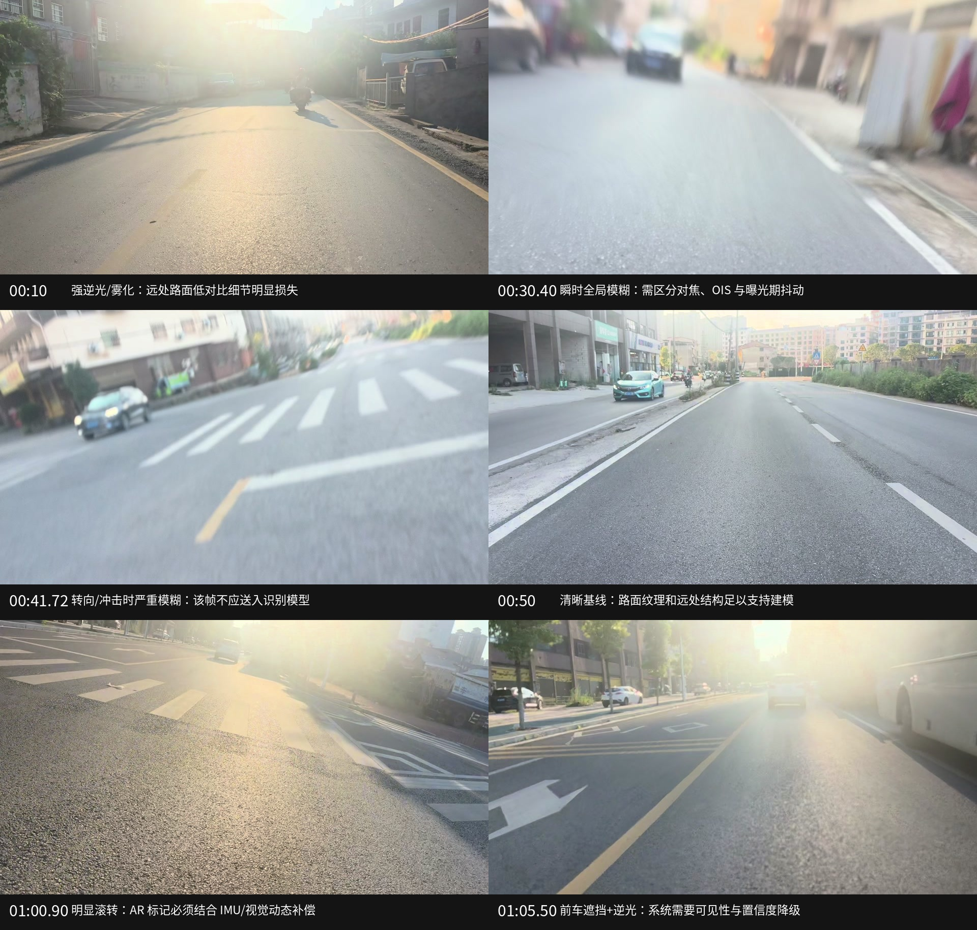
图 C-1 白天实拍：强逆光、冲击模糊、滚转与清晰基线

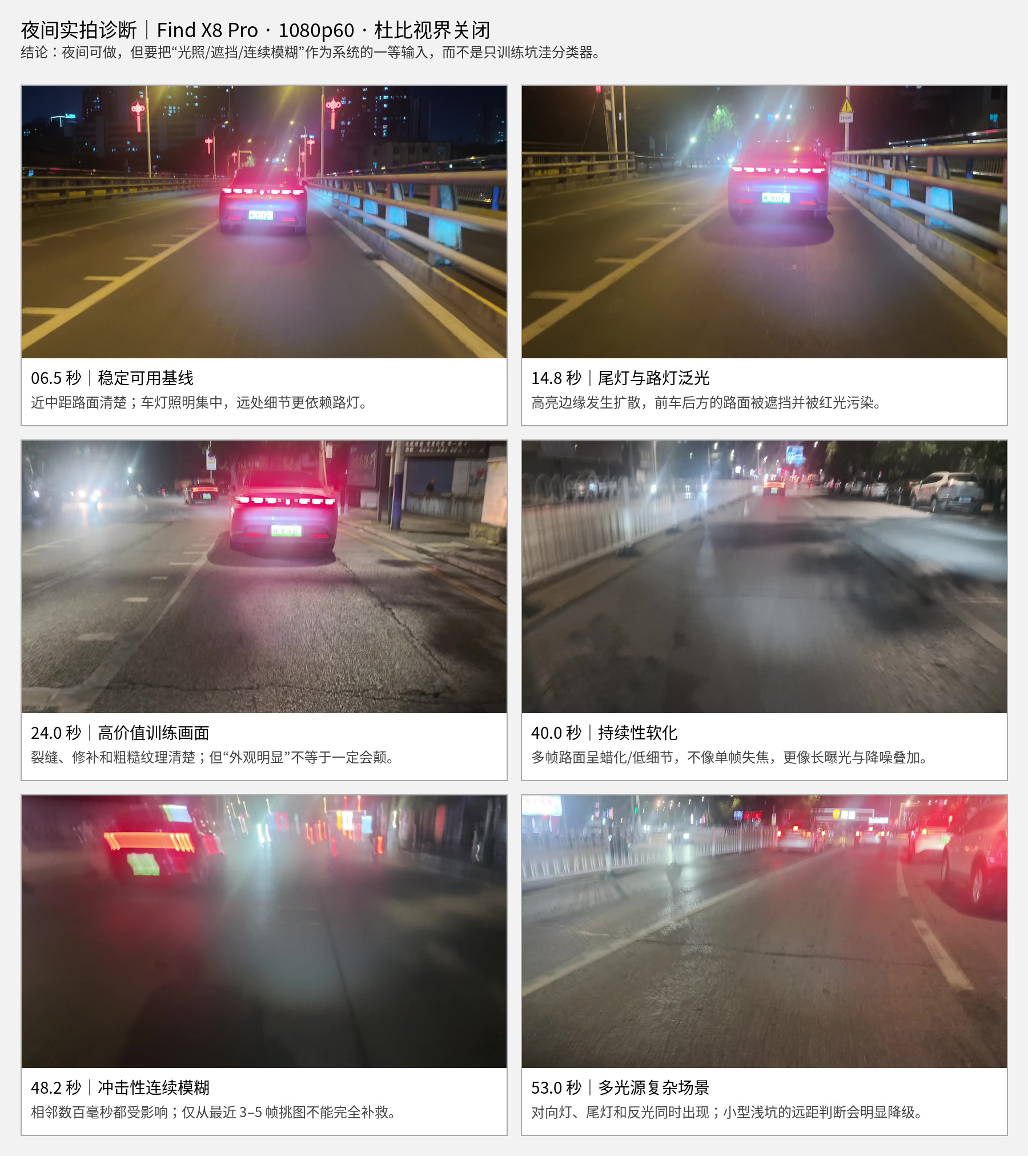
图 C-2 夜间实拍：尾灯泛光、暗部软化、连续模糊与可用基线

附录 D：术语表
术语 | 含义
AR | Augmented Reality，本文主要指把路面感知结果稳定叠加到实时相机画面。
2.5D AR | 使用姿态、道路平面和时序跟踪获得“贴在路面”的效果，不要求永久世界锚点。
ROI | Region of Interest，重点推理区域；本文主要是远处和中近道路区域。
IMU | 惯性测量单元，本文使用陀螺仪、加速度计和旋转向量。
TTC | Time To Collision/Contact，预计到达或接触目标的时间。
Hard Negative | 外观像异常但不应报警的正常样本，如阴影、补丁、反光和标线。
OIS / EIS | 光学/电子防抖；第三方 App 的可用模式需运行时探测。
SENSOR_TIMESTAMP | Camera2 为捕获帧提供的传感器时间戳，用于对齐 IMU。
LiteRT | Google 的端侧推理运行时；项目优先使用 CompiledModel 并实机选择加速后端。
ARCore Depth | ARCore 的深度能力，本文只作为可选辅助，非核心依赖。

附录 E：官方技术依据
 | 编号 | 依据 | 链接
 | R1 | OPPO Find X8 Pro 产品参数：主摄、OIS、1080p/60、4K/60、陀螺仪和加速度传感器。 | 打开官方页面
 | R2 | Android Camera2 包说明：相机请求、输出 Surface 与 CaptureResult 元数据管线。 | 打开官方页面
 | R3 | CameraCharacteristics：OIS、相机内参、传感器方向与读出时间戳等能力键。 | 打开官方页面
 | R4 | SensorManager：高于 200 Hz 的 SensorEventListener 采样需要 HIGH_SAMPLING_RATE_SENSORS 权限。 | 打开官方页面
 | R5 | CameraX PreviewCapabilities：可运行时查询预览稳定支持。 | 打开官方页面
 | R6 | LiteRT for Android：CompiledModel 支持跨 CPU/GPU/NPU 的硬件加速；官方提供分割示例。 | 打开官方页面
 | R7 | ARCore 支持设备：官方列表包含 OPPO Find X8 Pro 并标注支持 Depth API；中国型号仍需运行时探测。 | 打开官方页面
版本注意
官方 Android、LiteRT、ARCore 和设备支持信息会更新。开发团队应在项目启动时记录依赖版本并再次核对；本文不要求永远固定为文档日期的最新版本。

结束语
V0.1 的正确起点不是“大模型选型”，而是能力探测、安装标定、同步采集器、低质量降级和可复现回放。只要这条数据闭环稳定，模型、阈值、AR 风格和后续冲击预测都可以持续迭代；如果数据闭环不稳定，模型精度无法被可信地评估。
开发首个动作
先实现 M0 能力探测与 M1 同步采集器，并用同一路段完成“现有支架 vs 临时减震”“连续对焦 vs 锁定远焦”“标准防抖 vs 关闭/预览稳定”的受控 A/B。

